**SOŁECKA STRATEGIA ROZWOJU WSI Tokary Pierwsze, Tokary Drugie i Okręglica**

**w gminie Kawęczyn**

**na okres czerwiec 2025 – czerwiec 2030**

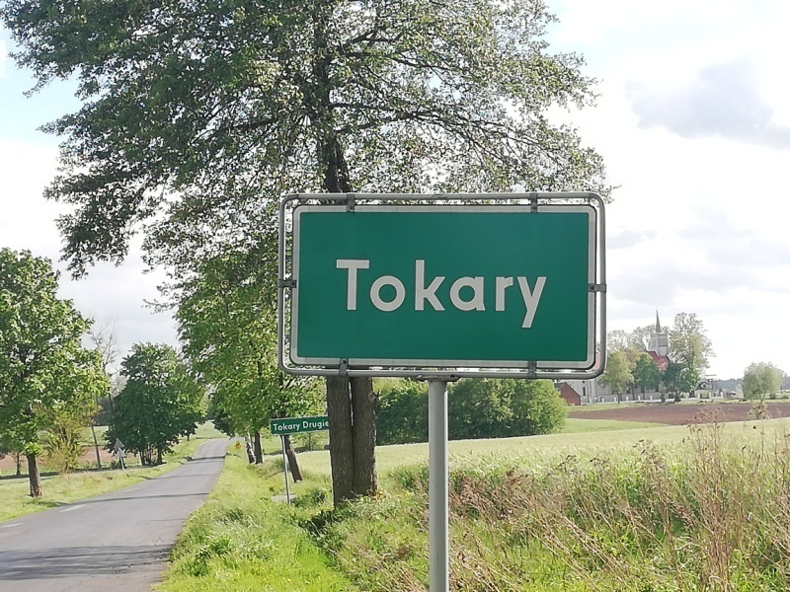

Dokument sporządzony przez przedstawicieli

grupy odnowy wsi:

**Małgorzata Skurczak-Szymańska**

**Małgorzata Jaworska**

**Emilia Bilska**

**Halina Ambroziak-Juszczak**

**Piotr Ziółkowski**

z udziałem moderatora:

*Niny Kropidłowskiej*

**SPIS TREŚCI**

I. Wstęp 3

II. Karta diagnozy zaawansowania Odnowy Miejscowości 4

II. Sprawozdanie z wizji w terenie 7

IV. Analiza zasobów 9

V. Analiza SWOT 14

VI. Analiza potencjału rozwojowego 15

VII. Wizja 16

VIII. Program długoterminowy Odnowy Miejscowości 17

IX. Program krótkoterminowy Odnowy Miejscowości 23

1. WSTĘP

Niniejszy dokument powstał w wyniku prac członków Grupy Odnowy Wsi Tokary biorących udział w warsztatach organizowanych w dniach 5,7 maja 2025 r. w ramach programu „Wielkopolska Odnowa Wsi 2020+”.

Strategia stanowi drogowskaz w dążeniu do głównego celu, jakim jest poprawa warunków życia w sołectwie. Dokument wytycza kierunki działań realizowanych przez różne grupy społeczne i ma charakter integracyjny, angażując mieszkańców, organizacje pozarządowe oraz samorząd lokalny.

Sołecka Strategia Rozwoju została opracowana, aby usystematyzować wiedzę na temat lokalnych zasobów oraz określić ścieżki ich rozwoju na najbliższe lata. W jej założeniach uwzględniono działania zmierzające do tworzenia i modernizacji infrastruktury miejscowej, poprawy warunków bytowych i bezpieczeństwa mieszkańców oraz promowania inicjatyw wspierających zrównoważony rozwój społeczności lokalnej. Rozwój ten będzie oparty na racjonalnym wykorzystaniu i poszanowaniu lokalnych zasobów przyrodniczych, kulturowych i społecznych, z zachowaniem lokalnego charakteru oraz dziedzictwa kulturowego.

Realizacja zaplanowanych działań ma na celu wszechstronną odnowę sołectwa, co przełoży się na znaczącą poprawę jakości życia mieszkańców. W ramach prac nad strategią zrealizowano następujące działania:

* Przeprowadzono analizę zasobów, która uświadomiła mieszkańcom ich znaczenie dla dalszego rozwoju społeczności lokalnej.
* Wykonano analizę SWOT, określającą mocne i słabe strony, a także szanse i zagrożenia dla rozwoju miejscowości.
* Opracowano wizję hasłową i opisową, przedstawiającą docelowy stan miejscowości oraz jej społeczności.
* Stworzono listę kluczowych zadań do realizacji w perspektywie krótkoterminowej (2 lata) oraz długoterminowej (5 lat), wskazując metody i środki pozwalające na ich skuteczne osiągnięcie.

Dokument ten ma na celu inspirowanie społeczności lokalnej do wspólnych działań i współpracy, prowadząc do realizacji założonej wizji i poprawy życia w sołectwie.

1. KARTA DIAGNOZY ZAAWANSOWANIA ODNOWY WSI/MIEJSCOWOŚCI

wraz ze sprawozdaniem z wizji w terenie

Gmina: Kawęczyn Sołectwo/Miejscowość (miasto): TOKARY Liczba mieszkańców: 332

|  |  |  |  |  |  |  |
| --- | --- | --- | --- | --- | --- | --- |
| **Faza odnowy** | Zakres działań | **\*** | Rozwój organizacyjny | *\** | Sterowanie rozwojem | ***\**** |
|  | brak działań |  | istnieje tylko rada sołecka/brak organizacji, brak wyodrębnionych jednostek samorządu pomocniczego w mieście |  | brak planowania działań  w wymiarze całej wsi/miejscowości |  |
| działania fragment. lub dotyczące wąskiej grupy |  | rozproszone działanie organizacji |  |
| A  Inicjalna | działania spontaniczne |  | zawiązana grupa odnowy wsi/miejscowości |  | opracowanie planu i programu odnowy dla całej wsi/miejscowości |  |
| porządkowanie wsi/miejscowości |  |
| projekty startowe (z programu krótkoterminowego) |  | podejmuje się kroki na rzecz skoordynowania działań organizacji we wsi/miejscowości |  | planowanie w krótkim horyzoncie czasowym |  |
| przekonywanie mieszkańców do idei odnowy wsi/miejscowości i integrowanie wokół pierwszych przedsięwzięć |  |
| B  Początkowa | różnorodne projekty  (z programu długoterminowego) nastawione na usunięcie podstawowych barier i zaspokojenie głównych potrzeb | X | liczna grupa odnowy wsi/miejscowości (skupia przedstawicieli organizacji i instytucji) | X | systematyczne planowanie działań, (np. roczne plany rzeczowo-finansowe, kalendarze imprez) | X |
| zawiązane stowarzyszenie na rzecz rozwoju (odnowy) wsi/miejscowości |  | wykorzystywanie gminnych instrumentów wsparcia | X |
| pobudzenie mieszkańców do odnowy własnych posesji |  | skoordynowane działanie organizacji obecnych we wsi/ w miejscowości | X | proste instrumenty komunikacji wewnętrznej | X |
| C  **Zaawansowana** | projekty jakościowo zmieniające kluczowe obszary życia oraz kształtujące strukturę wsi/miejscowości | X | „koalicja” organizacji  i instytucji na rzecz odnowy wsi/miejscowości | X | projektowanie działań (projekty) | X |
| pozyskiwanie środków zewnętrznych | **X** |
| projekty wyróżniające wieś/miejscowość,  kształtuje się centrum wiejskie/miejscowości | X | liczne stowarzyszenie odnowy wsi/miejscowości |  | systematyczne planowanie rozwoju (aktualizowanie planu  i programu odnowy wsi/miejscowości) |  |
| powszechne zaangażowanie mieszkańców  w projekty publiczne |  | animacja aktywności poszczególnych grup mieszkańców |  | rozwinięta komunikacja wewnętrzna |  |
| promocja wsi/miejscowości |  |
| powszechna odnowa prywatnych posesji |  |
| D  **Całościowa** | lokalnie oraz regionalnie powiązane ze sobą projekty wywołujące efekt synergiczny (nacisk na tworzenie miejsc pracy) |  |  |  | kompleksowe  i szczegółowe planowanie przestrzenne |  |
| Stowarzyszenie odnowy wsi/miejscowości instytucją rozwoju lokalnego (Centrum Aktywności Lokalnej), rozwój wsi/miejscowości oparty na aktywności kluczowych grup mieszkańców (rolników, przedsiębiorców, młodzieży, kobiet) i stowarzyszeń |  |
| powszechny udział grup mieszkańców  w strategicznym planowaniu rozwoju |  |
| ukształtowane „centrum wiejskie”/centrum miejscowości |  |
| rozwinięta promocja oraz komunikacja z otoczeniem |  |
| świadome kształtowanie czynników rozwoju (np. wykorzystania odnawialnych energii) |  |
| projekty kreujące „wieś/miejscowość tematyczną” |  | instrumenty wsparcia działań prywatnych |  |
| dostosowanie projektów prywatnych do programu odnowy wsi/miejscowości |  |

**Wstaw X gdy spełnia warunek**

1. SPRAWOZDANIE Z WIZJI W TERENIE

**Miejsce i data przeprowadzenia wizji: Tokary, 04.05.2025 r. Uczestnicy: Małgorzata Skurczak-Szymańska –sołtys wsi Tokary, Nina Kropidłowska– moderator WOW.**

Sołectwo Tokary, położone w gminie Kawęczyn (powiat turecki, województwo wielkopolskie), znajduje się około 4,9 km od centrum administracyjnego gminy, miejscowości Kawęczyn. Obejmuje trzy wsie – Tokary Pierwsze, Tokary Drugie i Okręglicę – w których łącznie mieszka około 332 mieszkańców.

Przez centrum sołectwa przebiega droga wojewódzka nr 471, uzupełniona odcinkami dróg powiatowych i gminnych, a zabudowane części wsi oświetlają lampy LED i sodowe. Sieć wodociągowa zapewnia dostęp do wody, natomiast ścieki trafiają do zbiorników bezodpływowych lub przydomowych oczyszczalni. Mieszkańcy korzystają z internetu światłowodowego i radiowego oraz dobrej jakości sieci telefonii stacjonarnej i komórkowej. Gospodarka opiera się głównie na rolnictwie – w sołectwie funkcjonuje około 50 gospodarstw o powierzchni kilkunastu hektarów, zajmujących się produkcją roślinną i zwierzęcą – choć część osób dojeżdża do pracy w Turku, Kaliszu czy Malanowie. Dominują domy jednorodzinne z tradycyjnymi budynkami gospodarczymi, zwarte i usytuowane wzdłuż głównych ciągów komunikacyjnych.

W centrum Tokar wytyczono Skwer 650-lecia, zrealizowany ze środków budżetu gminy Kawęczyn i programu Wielkopolska Odnowa Wsi. Przy sołectwie działa szkoła podstawowa z boiskiem szkolnym, placem zabaw i siłownią, a nieopodal rozciąga się duży stadion sportowy z zapleczem sanitarnym, szatniami i trybunami. Świetlica wiejska mieści się w obiekcie Ochotniczej Straży Pożarnej – na parterze znajduje się sala spotkań i garaż na sprzęt bojowy, natomiast piętro zajmuje przestronna sala z zapleczem kuchennym i toaletami; mieszkańcy planują jej remont i doposażenie, by lepiej służyła społeczności lokalnej i młodzieży. We wsi funkcjonują także ośrodek zdrowia i apteka, a swoje zbiory czytelnicze udostępnia biblioteka w niedawno wyremontowanym, zabytkowym budynku. Wiejski krajobraz uzupełnia neogotycki kościół św. Andrzeja Apostoła i kapliczki przydrożne o które dbają mieszkańcy.

Aktywność społeczną wspierają trzy stowarzyszenia – Ochotnicza Straż Pożarna, Stowarzyszenie „Rozwój Koła Gospodyń Wiejskich i Sołectwa Tokary” oraz Stowarzyszenie Rodziców i Przyjaciół Szkoły w Tokarach. Organizacje korzystają są zarówno ze środków pozyskanych ze żródłe zewnętrznych jak i funduszu sołeckiego. Informacje dla mieszkańców przekazywane są głównie za pośrednictwem mediów społecznościowych, tablic ogłoszeń oraz tradycyjnych kurend.

Sporządziła: Nina Kropidłowska

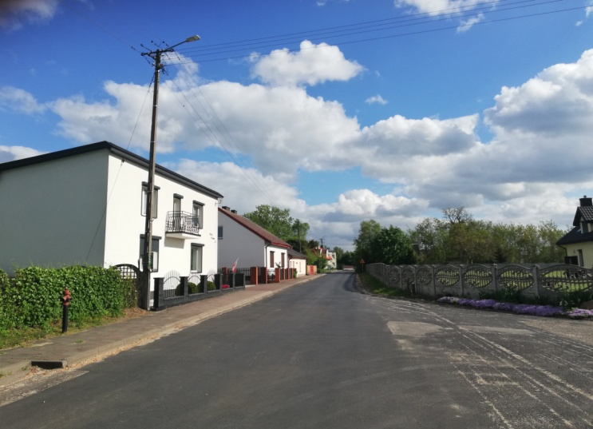 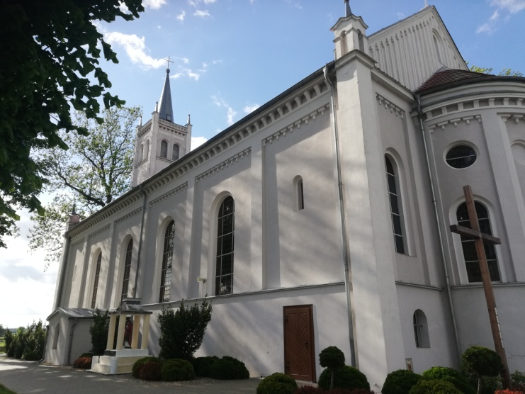

**Droga przebiegająca przez miejscowość Kościół**[**św. Andrzeja Apostoła**](https://pl.wikipedia.org/wiki/Andrzej_Aposto%C5%82)

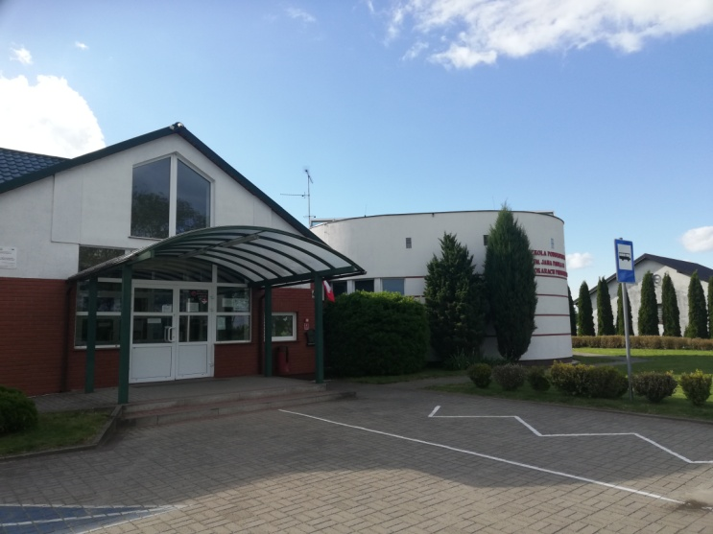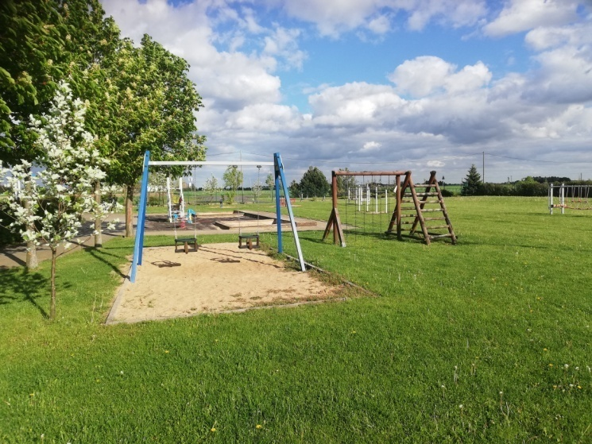

**Szkoła Podstawowa Plac zabaw, siłownia i boisko prze szkole**

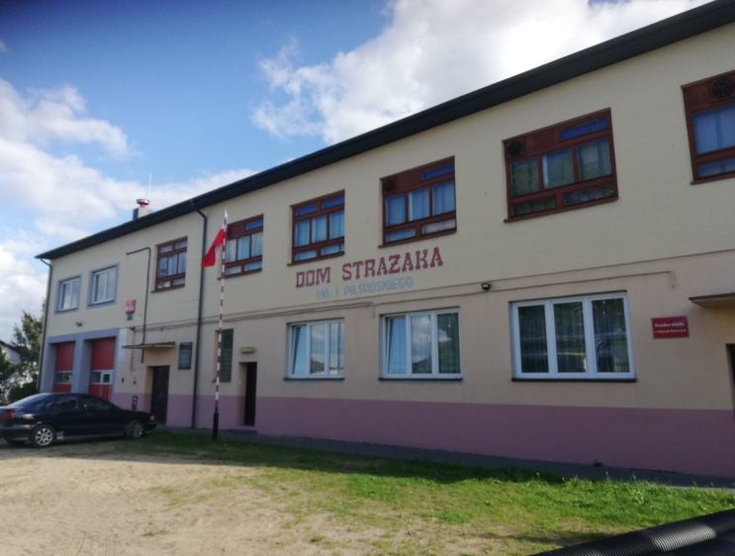 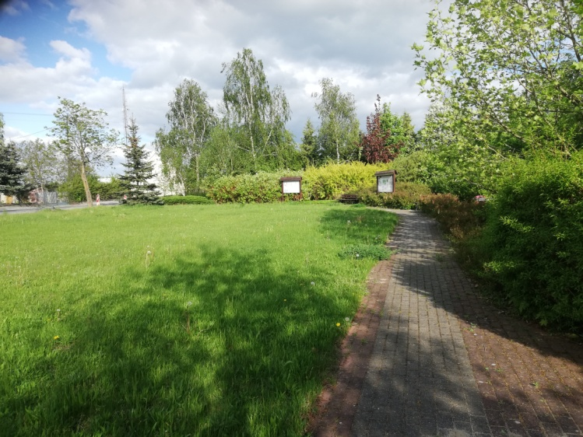

**Remiza OSP, świetlica wiejska Skwer 650 - lecia**

1. ANALIZA ZASOBÓW

|  |  |  |  |  |  |  |  |
| --- | --- | --- | --- | --- | --- | --- | --- |
| ANALIZA ZASOBÓW – część I | | | | | | | |
| **RODZAJ ZASOBU\*** | | | **Opis (nazwanie) zasobu  jakim wieś/miejscowość dysponuje** | Znaczenie zasobu (odpowiednio wstaw X) | | | |
| MAŁE | DUŻE | | WYRÓŻNIAJĄCE |
| **PRZYRODNICZY** | walory krajobrazu, rzeźby terenu | | Krajobraz wiejski |  | x | |  |
| stan środowiska | | Czyste środowisko przyrodnicze |  | x | |  |
| walory klimatu | | Umiarkowany, | x |  | |  |
| walory szaty roślinnej | | Łąki i Lasy mieszane | x |  | |  |
| cenne przyrodniczo obszary lub obiekty | | Skwer 650-lecia Tokar, lasy mieszane |  | x | |  |
| świat zwierzęcy (ostoje, siedliska) | | Zwierzyna leśna sarny, dziki, lisy, polne zające, czaple , żurawie , bociany |  |  | | x |
| wody powierzchniowe (cieki, rzeki, stawy) | | Stawy prywatne, rowy przydrożne i sród polne | x |  | |  |
| wody podziemne | | niezidentyfikowane |  |  | |  |
| gleby | | Średniej klasy - III - VI |  | x | |  |
| kopaliny | | Nie występują |  |  | |  |
| walory geotechniczne | | Niezidentyfikowane |  |  | |  |
| **KULTUROWY** | walory architektury | | W sołectwie w centralnej części występuje zabudowa mieszkaniowa jednorodzinna , w pozostałej części zabudowa zagrodowa. Zabudowa zwarta. Zagrody nowoczesne, zadbane. |  | x | |  |
| walory przestrzeni publicznej | | Stadion sportowy z szatnią i trybunami, boisko szkolne, plac zabaw , Skwer 650-lecia Tokar, siłownia zewnętrzna, , świetlica wiejska, Szkoła podstawowa, Sala OSP, Ośrodek zdrowia, Apteka, Biblioteka, Kościół Parafialny, Plebania, parking przykościelny krzyże i kapliczki przydrożne, przystanki autobusowe |  |  | | x |
| walory przestrzeni prywatnej | | Przeważająca zabudowa - domy jednorodzinne z nowoczesnymi ogrodami, posesje generalnie zadbane lub bardzo zadbane, |  | x | |  |
| zabytki i pamiątki historyczne | | Kościół parafialny pod wezwaniem sw. Andrzeja Apostoła w Tokarach Pierwszych (1858- 1862), Plebania 1866r. Ośrodek zdrowia w Tokarach Pierwszych – II połowa XIXw. Kapliczki |  | x | |  |
| osobliwości kulturowe | | Wieniec dożynkowy, potrawy regionalne, |  | x | |  |
| miejsca, osoby i przedmioty kultu | | Kościół parafialny, kapliczki i krzyże przydrożne |  | x | |  |
| święta, odpusty, pielgrzymki | | Odpusty ku czci św. Andrzeja, św.Anny, św. Antoniego, procesja Bożego Ciałą do 4 ołtarzy, festyn świętojański, rodzinny, nabożeństwo majowe przy krzyżach. |  |  | | x |
| tradycje, obrzędy, gwara | | Święcenie potraw, Wilijarze, wszystkie tradycje które wieś kultywuje, odpusty parafialne |  |  | | x |
| legendy, podania i fakty historyczne | | Monografia Tokar pt. „Sześć i pół wieku Tokar”  Monografia Parafii Tokary  Monografia 130 lecie szkoły w Tokarach |  |  | | x |
| przekazy literackie | | Monografia Tokar pt. „Sześć i pół wieku Tokar”  Monografia Parafii Tokary  Monografia 130 lecie szkoły w Tokarach  100 lecie Ochotniczej Straży Pożarnej |  |  | | x |
| ważne postacie i przekazy historyczne | | Bohaterowie wskazani w monografiach |  |  | | x |
| specyficzne nazwy | | Przysiółki, Poduchowne, Wygon, Pacht |  |  | |  |
| specyficzne potrawy | | Barszcz biały na króliku po tokarsku- wpisany na listę produktów tradycyjnych w dniu 2019-10-25 w kategorii Gotowe dania i potrawy w woj. wielkopolskim,  Plyndze po tokarsku , ciasteczka z ziarnami, gęś po tokarsku, rolada z kaczki z pyzami i kapustą modrą, Szczupak po tokarsku,  Potrawy wielokrotnie nagradzane na szczeblu województwa wielkopolskiego |  |  | | x |
| dawne zawody | | Nie występują |  |  | |  |
| zespoły artystyczne, twórcy | | Orkiestra dęta działająca przy OSP Tokary |  |  | | x |
| ANALIZA ZASOBÓW – część II | | | | | | | |
| **RODZAJ ZASOBU** | | | **Opis (nazwanie) zasobu  jakim wieś/miejscowość dysponuje** | Znaczenie zasobu (odpowiednio wstaw **X**) | | | |
| MAŁE | DUŻE | | WYRÓŻNIAJĄCE |
| **OBIEKTY I TERENY** | działki pod zabudowę mieszkaniową | | Brak planu zagospodarowania przestrzennego |  | x | |  |
| działki pod domy letniskowe | | Nie występują |  | x | |  |
| działki pod zakłady usługowe i przemysł | | Niezagospodarowany budynek starej szkoły, działki w obrocie prywatnym |  | x | |  |
| pustostany mieszkaniowe | | Pojedyncze budynki prywatne, | x |  | |  |
| pustostany poprzemysłowe | | Nie występują | x |  | |  |
| tradycyjne nieużytkowane obiekty gospodarskie (stodoły, spichlerze, kuźnie, młyny, itp.) | | Nie występują | x |  | |  |
| **INFRASTRUKTURA SPOŁECZNA** | place publicznych spotkań, festynów | | Skwer 650-lewcia Tokar, Stadion sportowy, plac przy szkole podstawowej, plac przy świetlicy wiejskiej i OSP |  |  | | x |
| sale spotkań, świetlice, kluby | | Świetlica wiejska , remiza osp, szkoła podstawowa stan dobry , słabe wyposażenie. |  | x | |  |
| miejsca uprawiania sportu | | Stadion piłkarski, boisko przy szkole, siłownia zewnętrzna. |  | x | |  |
| miejsca rekreacji | | Skwer 650-lewcia Tokar, Stadion sportowy, plac przy szkole podstawowej, plac przy świetlicy wiejskiej i OSP |  | x | |  |
| ścieżki rowerowe, szlaki turystyczne | | Szlaki konne i rowerowe wytyczone na terenie sołectwa |  | x | |  |
| szkoły | | Szkoła Podstawowa im. Jana Pawła II w Tokarach Pierwszych |  | x | |  |
| przedszkola | | Przedszkole przy Szkole Podstawowej im. Jana Pawła II w Tokarach Pierwszych |  | x | |  |
| biblioteki | | Filia Biblioteki gminnej, biblioteka szkolna |  | x | |  |
| placówki opieki społecznej | | Nie występują |  |  | |  |
| placówki służby zdrowia | | Ośrodek zdrowia w Tokarach , Apteka |  |  | | x |
| **INFRASTRUKTURA TECHNICZNA** | wodociąg, kanalizacja | | Wodociąg w 100%., brak kanalizacji, przydomowe oczyszczalnie ścieków i szamba. |  |  | | x |
| drogi (nawierzchnia, oznakowanie oświetlenie) | | Droga wojewódzka 471 do remontu  Droga powiatowa do remontu  Drogi gminne wymagające utwardzenia i położenia nawierzchni asfaltowej.  Skrzyżowanie kolizyjne drogi wojewódzkiej, powiatowej i gminnej wymagające przebudowy.  Brak ścieżek rowerowych i chodników.  Braki w oświetleniu ulicznym.  Braki w oznakowaniu dróg.  Brak wiat przystankowych |  |  | | x |
| chodniki, parkingi, | | Brak chodników przy drogach gminnych Chodniki istniejące wymagają remontu.  Brak utwardzonego parkingu przy OSP, ośrodku zdrowia, świetlicy wiejskiej , kościele. |  |  | | x |
| sieć telefoniczna i dostępność Internetu | | Dostęp do sieci telefonicznej , ograniczony dostęp do światłowody, |  |  | | x |
| telefonia komórkowa | | Powszechny dostęp do sieci, jakość zasięgu-słaba |  | x | |  |
| Internet szerokopasmowy | | Częściowy dostęp. |  | x | |  |
| transport publiczny:   1. kolej (przystanki) 2. autobus (przystanki) | | Transport kolejowy nie występuje. | x |  | |  |
| Przystanki autobusowe występują przy drodze wojewódzkiej - 2 , powiatowej- 1 i gminnej- 3 |  | x | |  |
| inne | |  |  |  | |  |
| ANALIZA ZASOBÓW – część III | | | | | | | |
| **RODZAJ ZASOBU** | | | **Opis (nazwanie) zasobu  jakim wieś/miejscowość dysponuje** | Znaczenie zasobu (odpowiednio wstaw **X**) | | | |
| MAŁE | | DUŻE | WYRÓŻNIAJĄCE |
| **GOSPODARKA, ROLNICTWO** | | miejsca pracy (gdzie, ile? ) | Mieszkańcy pracują we własnych gospodarstwach rolnych.  Dojeżdżają do pracy w Turku, Kaliszu, Malanowie |  | | x |  |
| znane firmy produkcyjne i zakłady usługowe i ich produkty | KROT Pasz, - sprzedaż art. Do produkcji rolnej, Apteka, Ośrodek zdrowia |  | | x |  |
| gastronomia | Nie występuje, |  | |  |  |
| miejsca noclegowe | Nie występują |  | |  |  |
| gospodarstwa rolne | Ok 50 sztuk, zajmujących się produkcją roślinną i zwierzęcą. Gospodarstwa po kilkanaście ha. |  | | X |  |
| uprawy hodowle | Trzoda chlewna, bydło rzeźne, bydło mleczne.  Zboża, kukurydza, ziemniaksadownicy. |  | | X |  |
| możliwe do wykorzystania odpady produkcyjne | Nie występują |  | |  |  |
| zasoby odnawialnych energii | Panele PV – ok. 30 gospodarstw domowych. |  | | X |  |
| **ŚRODKI FINANSOWE**  **I POZYSKIWANIE FUNDUSZY** | | środki udostępniane przez gminę i/lub powiat | Fundusz sołecki,. |  | | X |  |
| środki wypracowywane | Zbiórki publiczne, sprzedaż fantów, organizacja imprez, środki zewnętrzne pozyskane przez gminę i przez stowarzyszenia, środki dla KGW z ARiMR |  | | X |  |
| **MIESZKAŃCY (KAPITAŁ SPOŁECZNY I LUDZKI)** | | autorytety i znane postacie we wsi/miejscowości | Jan Osiewała – nauczyciel, społecznik  Konrad Ambroziak- wieloletni Sołtys, społecznik,  Józef Nykiel – wieloletni Prezes OSP  Barbara Osiewała – nauczyciel , społecznik |  | | X |  |
| krajanie znani w regionie, w kraju i zagranicą | Nie występuje |  | |  |  |
| osoby o specyficznej lub ważnej wiedzy  i umiejętnościach, m.in. studenci | Projektant wnętrz, biznesmeni, lekarze, księgowi, nauczyciele |  | | X |  |
| przedsiębiorcy, sponsorzy | Lokalne firmy, inne wspierające lokalną społeczność |  | | X |  |
| osoby z dostępem do Internetu i umiejętnościach informatycznych | Na terenie sołectwa większość domostw posiada dostęp do internetu. |  | | X |  |
| pracownicy nauki | Nie występuje |  | |  |  |
| związki i stowarzyszenia | Ochotnicza Straż Pożarna  Stowarzyszenie „ Rozwoju Koła Gospodyń Wiejskich i Sołectwa Tokary”  Stowarzyszenie Rodziców i Przyjaciół Szkoły w Tokarach |  | |  | X |
| kontakty zewnętrzne (np. z mediami) | Współpraca z lokalnymi mediami,- Miesięcznikiem Kawęczyniak, Gazetą Przegląd Koniński:, iTurek, Tureknet. |  | | X |  |
| współpraca zagraniczna i krajowa | Ścisła współpraca z Urzędem Gminy Kawęczyn, Starostwem Powiatowym w Turku, Urzędem Marszałkowskim , Urzędem Wojewódzkim ,ARiMR, ościennymi sołectwami |  | | X |  |
| **INFORMACJE DOSTĘPNE  O WSI** | | publikatory, lokalna prasa | Miesięcznik Kawęczyniak |  | | X |  |
| książki, przewodniki | Monografie, foldery, publikacje okolicznościowe |  | | X |  |
| strony www | Facebook  https://www.facebook.com/profile.php?id=100069921724404&sk=about |  | | X |  |

**Zasoby** – wszelkie elementy materialne i niematerialne wsi i związanego z nią obszaru, które mogą być wykorzystane obecnie bądź w przyszłości w realizacji publicznych bądź prywatnych przedsięwzięć odnowy wsi. Zwrócić uwagę na elementy specyficzne i rzadkie (wyróżniające wieś). *Opracowanie: Ryszard Wilczyński*

1. ANALIZA SWOT

|  |  |
| --- | --- |
| **SILNE STRONY** (atuty wewnętrzne) | **SŁABE STRONY** (słabości wewnętrzne) |
| 1. Aktywni mieszkańcy - J 2. Aktywna działalność KGW, OSP, Orkiestry dętej - T 3. Baza sportowo rekreacyjna – boisko sportowe, siłownia plenerowa - S 4. Duża liczba instytucji publicznych: Szkołą podstawowa, Ośrodek zdrowia, , Biblioteka - S 5. Kościół - T 6. Skwer 650 Lecia Tokar - T 7. Doświadczenie w pozyskiwaniu środków - B 8. Zwodociągowanie, przydomowe oczyszczalnie, hydrofornia– S 9. Działania na rzecz aktywności lokalnej - J 10. Regionalna potrawa - T 11. Profil wsi na Facebooku– B 12. Duża ilość terenów zielonych sprzyjających rekreacji - J | 1. Brak sali sportowej - S 2. Niedoposażona świetlica wiejskiej - S 3. Brak izolacji termicznej i elewacji na budynku remizy OSP i świetlicy wiejskiej - S 4. Niezagospodarowany budynek starej szkoły -S 5. Brak komunikacji autobusowej - J 6. Niska aktywność młodego pokolenia - J 7. Niewystarczająca promocja sołectwa - B 8. Niewystarczająca oferta kulturalno-sportowa -J 9. Plac zabaw wymaga doposażenia - S 10. Brak zaangażowania młodych mieszkańców - J 11. Niewystarczająca ilość chodników -S 12. Zły stan dróg, brak poczucia bezpieczeństwa - J 13. Nieutwardzony parking przy Sali OSP, Świetlicy wiejskiej, Kościele - S 14. Zły stan ogrodzenia przy świetlicy i remizie OSP - S 15. Braki w oświetleniu ulicznym – S 16. Stare instrumenty Orkiestry Dętej - T 17. Słabo wyposażona biblioteka - S 18. Braki w ubiorze Orkiestry Dętej - T 19. Znikoma działalność pozarolnicza – B 20. Niedoposażone organizacje pozarządowe - S |

|  |  |
| --- | --- |
| **SZANSE** (okazje zewnętrzne płynące z otoczenia) | **ZAGROŻENIA** (zagrożenia płynące z otoczenia) |
| 1. Działalność klubu sportowego na terenie boiska sportowego w Tokarach Pierwszych -promocja - B 2. Fundusz sołecki -B 3. Promocja gminy szansą na rozwój miejscowości, - B 4. Fundusze zewnętrzne, - B 5. Środki z Lokalnej Grupy Działania – B 6. Możliwość pozyskania środków na OZE, -B | 1. Nadmierna biurokracja utrudniająca pozyskanie środków na rozwój przedsiębiorczości i środków na rzecz rozwoju sołectwa - B 2. Brak środków w budżecie na realizację inwestycji na terenie sołectwa - B 3. 3.Brak miejscowych planów zagospodarowania przestrzennego- B 4. Zagrożenie wybuchu wojny - J 5. Wyludnianie się sołectwa - J 6. Brak pracy dla młodych - B 7. Zmniejszająca się opłacalność produkcji rolnej - B |

1. ANALIZA POTENCJAŁU ROZWOJOWEGO WSI/MIEJSCOWOŚCI

|  |  |
| --- | --- |
| silne strony | szanse |
| słabe strony | zagrożenia |

|  |  |  |  |  |
| --- | --- | --- | --- | --- |
| **3** | **0** |  | **3** | **0** |
| **11** | **0** |  | **5** | **2** |

**(-/=) (-/-)**

|  |  |
| --- | --- |
| **4** | **0** |
| **2** | **0** |

**( +/=)**

|  |  |
| --- | --- |
| **2** | **6** |
| **2** | **5** |

( =/+)

1. WIZJA MIEJSCOWOŚCI (hasłowa i opisowa):

Wizja to wyobrażenie stanu docelowego wsi

CECHY DOBREJ WIZJI:

* + oddaje zbiorowe marzenia i oczekiwania co do przyszłości wsi (ludzie będą się z nią identyfikować)
  + jest realna (osiągalna), bazuje na posiadanych ATUTACH, nie abstrahuje od BARIER
  + wzmacnia czynniki wyróżniające wieś
  + zawiera dźwignię rozwojową -> wskazuje mechanizm zdolny powodować rozwój wsi w zakładanym stopniu i skali
  + zawiera przyszłe funkcje wsi

WIZJA HASŁOWA:

„Na rozwój stawiamy- wspólnie działamy”

WIZJA OPISOWA:

Tokary to miejsce z duszą – wieś, w której tradycja łączy się z nowoczesnością, a mieszkańcy tworzą zgraną i zaangażowaną społeczność. Żyjemy w przyjaznej, zintegrowanej i aktywnej miejscowości, w której każdy mieszkaniec – bez względu na wiek – znajdzie przestrzeń dla siebie.W Naszej małej społeczności wszyscy się znają – witają się na ulicy, pomagają sobie w potrzebie. Sąsiedzi nie są anonimowi. To daje poczucie bezpieczeństwa i zaufania. Życie toczy się nie tylko w domach, ale i wokół wspólnych wydarzeń: festynów, dni wsi, zbiorowego sadzenia drzew czy prac porządkowych. Te działania integrują ludzi, uczą współpracy i wzmacniają tożsamość lokalną. Aktywność i zaangażowanie umacnia się, a ludzie chętnie angażują się w życie społeczne – działają w kole gospodyń, straży pożarnej, radzie sołeckiej. Mają wpływ na to, co dzieje się we wsi. Nie siedzą z boku – działają razem, dla wspólnego dobra. Współpraca mieszkańców wsi jest fundamentem dla realnych zmian, także w zakresie lokalnej infrastruktury. Choć fundusze są często ograniczone, to dzięki wspólnemu zaangażowaniu, kreatywności i poczuciu odpowiedzialności za miejsce, w którym się żyje, możliwe jest osiągnięcie zaskakująco wiele .Z dumą żyjemy w Tokarach, gdzie wykonano szereg prac remontowych i modernizacyjnych, które znacząco poprawiły komfort życia mieszkańców oraz estetykę naszej wsi. Wspólnym miejscem spotkań jest świetlica wiejska, remiza strażacka, altana, miejsce na ognisko, plac zabaw, boisko sportowe, hala sportowa. Dziś w Tokarach spacer nie jest tylko przejściem z punktu A do B – to mała przyjemność, która pozwala odetchnąć, zatrzymać się i po prostu… być tu i teraz. Zwłaszcza teraz, gdy nasza wieś odzyskała swój blask dzięki zakończonym pracom remontowym i modernizacyjnym. Wychodzisz z domu i od razu czujesz różnicę. Nowa, równa nawierzchnia ulicy sprawia, że idzie się lekko, bez potykania się o dziury czy kałuże. Po bokach świeżo utwardzony chodnik – idealny zarówno dla seniorów, jak i dzieci na rowerkach. Spacer staje się bezpieczny i komfortowy. Mijasz nowo posadzone drzewa i krzewy. Przy altanie ktoś czyta książkę, ktoś inny rozmawia przy herbacie. Dzieci śmieją się na nowym placu zabaw, a starsi odpoczywają na ławkach w cieniu. Nawet wieczorem spacer jest przyjemnością. Nowoczesne, energooszczędne lampy subtelnie oświetlają drogę, tworząc przytulny klimat. Nie musisz się spieszyć – czujesz się bezpiecznie i mile widziany. Przechodzisz obok przystanku autobusowego – teraz to schludne, estetyczne miejsce, z nowym zadaszeniem i tablicą ogłoszeń. To już nie tylko punkt transportowy – to wizytówka naszej wspólnoty. W ciszy, wśród zieleni, bez hałasu i pośpiechu, spacer staje się formą relaksu. To chwila, w której można się oderwać od codziennych spraw.

1. PROGRAM DŁUGOTERMINOWYODNOWY WSI/MIEJSCOWOŚCI

Wizja wsi/miejscowości (hasłowa): „Na rozwój stawiamy- wspólnie działamy”

|  |  |  |  |
| --- | --- | --- | --- |
| **I. Plan rozwoju** | | | **II. Program rozwoju** |
| **1.CELE**  **Co trzeba osiągnąć by urzeczywistnić wizję naszej wsi?** | **2. Co nam pomoże osiągnąć cele?**  **(zasoby, silne strony, szanse)** | **3. Co nam może przeszkodzić?**  **(słabe strony, zagrożenia)** | **Projekty, przedsięwzięcia jakie wykonamy?** |
| **ZASOBY**  **których użyjemy**  **ATUTY  silne strony i szanse jakie wykorzystamy** | **BARIERY**  **Słabe strony jakie wyeliminujemy**  **Zagrożenia jakich unikniemy** |
| **A. TOŻSAMOŚĆ WSI I WARTOŚCI ŻYCIA WIEJSKIEGO** | | | |
| 1. **Zachowanie tradycji i kultury** | - zaangażowanie seniorów posiadających wiedzę o przeszłości sołectwa  - historia sołectwa  - budynek biblioteki  - fundusz sołecki  - OSP  - KGW  - Orkiestra Dęta | - brak czasu  - zanik tradycji  - niedoposażona Orkiestra Dęta  - niewystarczające środki finansowe | 1.1 Zakup strojów i instrumentów dla Orkiestry Dętej  1.2 Zakup strojów dla KGW  1.3 Zakup umundurowania dla OSP  1.4 Zakup wyposażenia dla OSP  1.5 Bieżące utrzymanie miejsc kultu  1.6 Organizacja corocznej imprezy integracyjnej dla mieszkańców ,  1.7 Kultywowanie tradycji nabożeństw majowych  1.8 Organizacja koncertu Orkiestry Dętej  1.9 Zakup wyposażenia do kultywowania tradycji  1.10 Remont kapliczek i krzyży przydrożnych  1.11 Rewitalizacja skwerku  1.12 Opracowanie monografii sołectwa i OSP  1.13 Zakup strojów dla MDP  1.14 Organizacja spotkania seniorów  1.15 Założenie Klubu Seniorów |
| 1. **Budowanie tożsamości lokalnej w oparciu o walory historyczne i przyrodnicze.** | 2.1 Warsztaty z gotowania tradycyjnych potraw  2.2 Pogłębianie wiedzy wśród dzieci i młodzieży odnośnie historii sołectwa  2.3 Organizacja konkursu historycznego  2.4 Reaktywacja i zakup wyposażenia dla zespołu Mażoretek |
| **1.CELE**  **Co trzeba osiągnąć by urzeczywistnić wizję naszej wsi?** | **2. Co nam pomoże osiągnąć cele?**  **(zasoby, silne strony, szanse)** | **3. Co nam może przeszkodzić?**  **(słabe strony, zagrożenia)** | **Projekty, przedsięwzięcia jakie wykonamy?** |
| **ZASOBY**  **których użyjemy**  **ATUTY  silne strony i szanse jakie wykorzystamy** | **BARIERY**  **Słabe strony jakie wyeliminujemy**  **Zagrożenia jakich unikniemy** |
| **B. STANDARD ŻYCIA** | | | |
| 1. **Poprawa infrastruktury drogowej, technicznej i około drogowej.** | -Remiza OSP  - Budynek szkoły - Plac zabaw  - Boisko sportowe - Siłownia zewnętrzna - Dostępność komunikacyjna – droga wojewódzka - fundusz sołecki - możliwość pozyskania środków z programu Wielkopolska Odnowa Wsi | - drogi wymagające remontu - niewystarczające oświetlenie  - niewyremontowany i niezagospodarowany budynek starej szkoły  - świetlica i budynek OSP wymagająca remontu | 1.1 Uzupełnienie oświetlenia  1.2 Przebudowa skrzyżowania drogi wojewódzkiej  nr 471 z drogą powiatową i gminną  1.3Budowa ścieżek rowerowych i chodników na terenie sołectwa  1.4 Budowo przebudowa dróg gminnych  1.5 Poprawa i bieżące utrzymanie zieleni przydrożnej  1.6 Przebudowa sieci energetycznej  1.7 Budowa światłowodu w sołectwie |
| 1. **Budowa i poprawa standardu infrastruktury społecznej, kulturalnej i rekreacyjnej.** | 2.1Budowa placu zabaw i wiaty rekreacyjnej  2.2 Remont i zakup wyposażenia do starej szkoły  2.3 Budowa remizy OSP  2.4 Budowa świetlicy wiejskiej  2.5 Remont sali OSP  2.6 Remont świetlicy wiejskiej  2.7 Remont i doposażenie kuchni OSP  2.8 Remont i doposażenie kuchni w świetlicy  2.9 Budowa miejsca rekreacji dla dzieci i młodzieży  2.10 Zagospodarowanie placu i budynku po starej  szkole |
|  | 2.11 Zakup wyposażenia do organizacji imprez w plenerze  2.12 Remont ogrodzenia przy starej szkole  2.13 Budowa monitoringu i systemu alarmowego  2.14 Zakup wyposażenia dla KGW  2.15 Zakup wyposażenia dla OSP  2.16 Budowa hali sportowej  2.17 Budowa i utworzenie domu kultury  2.18 Wymiana stolarki okiennej w budynku OSP  2.19 Wymiana stolarki okiennej w Sali sołeckiej  2.20 Wymiana źródła ciepła w budynku OSP i Sali sołeckiej  2.21 Termomodernizacja budynku remizy OSP i Sali Sołeckiej  2.22 Remont garażu OSP  2.23 Remont magazynu (garażu) w budynku świetlicy wiejskiej  2.24 Zakup wyposażenia dla organizacji pozarządowych |
| **1.CELE**  **Co trzeba osiągnąć by urzeczywistnić wizję naszej wsi?** | **2. Co nam pomoże osiągnąć cele?**  **(zasoby, silne strony, szanse)** | **3. Co nam może przeszkodzić?**  **(słabe strony, zagrożenia)** | **Projekty, przedsięwzięcia jakie wykonamy?** |
| **ZASOBY**  **których użyjemy**  **ATUTY  silne strony i szanse jakie wykorzystamy** | **BARIERY**  **Słabe strony jakie wyeliminujemy**  **Zagrożenia jakich unikniemy** |
| **C. JAKOŚĆ ŻYCIA** | | | |
| * + - 1. **Wzrost aktywności mieszkańców sołectwa** | - fundusz sołecki  - OSP  - Świetlica wiejska  - KGW  - możliwość pozyskania środków zewnętrznych  - szkoła podstawowa | - niewykorzystany potencjał młodzieży i mieszkańców sołectwa  - brak środków finansowych | 1.1 Organizacja warsztatów i spotkań integracyjnych  1.2 Rajd rowerowy, pieszy  1.3 Zawody sportowe, strażackie  1.4 Konkurs wiedzy  1.5 Festyn rodzinny  1.6 Na rozwój stawiamy wspólnie działamy – organizacja wydarzenia integracyjnego  1.7 Stworzenie oferty spędzania wolnego czasu dla dzieci i młodzieży  1.8 Organizacja Dni Wsi Tokary  1.9 Organizacja zbiorowego sadzenia drzew  1.10 Zakup sprzętu sportowego |
| **1.CELE**  **Co trzeba osiągnąć by urzeczywistnić wizję naszej wsi?** | **2. Co nam pomoże osiągnąć cele?**  **(zasoby, silne strony, szanse)** | **3. Co nam może przeszkodzić?**  **(słabe strony, zagrożenia)** | **Projekty, przedsięwzięcia jakie wykonamy?** |
| **ZASOBY**  **których użyjemy**  **ATUTY  silne strony i szanse jakie wykorzystamy** | **BARIERY**  **Słabe strony jakie wyeliminujemy**  **Zagrożenia jakich unikniemy** |
| **D. BYT** | | | |
| 1. **Promocja sołectwa Tokary** | - dostęp do internetu - profil na FB  - rada sołecka  - Grupa Odnowy Wsi - możliwość pozyskiwania środków zewnętrznych | - niewystarczająca promocja  - brak środków finansowych na działania na rzecz mieszkańców | 1.1 Poprawa istniejącego profilu  1.2 Udział w konkursach regionalnych  1.3 Występy orkiestry dętej  1.4 Udział drużyny OSP i MDP w konkursach i zawodach  1.5 Zakup namiotu promocyjnego i jego wyposażenie  1.6 Opracowanie folderów i materiałów informacyjnych dotyczących wsi |
| 1. **Podniesienie kompetencji i wiedzy mieszkańców** | 2.1 Szkolenia z pozyskiwania środków zewnętrznych  2.2 Szkolenie językowe  2.3 Szkolenie z kompetencji cyfrowej  2.4 Szkolenie z podejmowania i prowadzenia działalności gospodarczej  2.5 podnoszenie kwalifikacji zawodowych mieszkańców |

**IX. PROGRAM KRÓTKOTERMINOWY ODNOWY WSI/MIEJSCOWOŚCI NA OKRES 2 LAT**

| **Kluczowy problem** | **Odpowiedź** | **Propozycja projektu** | **Czy nas stać na realizację? (tak/nie)** | | **Punktacja** | **Hierarchia** |
| --- | --- | --- | --- | --- | --- | --- |
| **Organizacyjnie** | **Finansowo** |
| **Co nas najbardziej zintegruje?** | Stworzenie miejsca spotkań | Altana na okres letni | nie | nie | 5+5+5+5=20 | I |
| **Na czym nam najbardziej zależy?** | Na doposażeniu OSP | Zakup umundurowania dla OSP | tak | nie | 4+4+4+4=16 | II |
| **Co nam najbardziej przeszkadza?** | Niedoposażone KGW | Zakup wyposażenia dla KGW | tak | nie | 3+3+3+3=12 | III |
| **Co najbardziej zmieni nasze życie?** | Wspólne spotkania | Sołecka impreza integracyjna | tak | tak | 1+1+1+1=4 | V |
| **Co nam przyjdzie najłatwiej?** | Działania na rzecz odnowienia sołeckiej infrastruktury | Rewitalizacja skweru 650 lecia | tak | nie | 2+2+2+2=8 | IV |
| **Na realizację jakiego projektu planujemy pozyskać środki zewnętrzne? Z jakich źródeł? *(Maksymalnie 3 propozycje uszeregowane według ważności)*** | | 1. Altana na okres letni 2. Zakup umundurowania dla OSP 3. Zakup wyposażenia dla KGW  Środki pozyskamy z programu Pięknieje Wielkopolska Wieś, Nasz Wieś Naszą Wspólną Sprawą, środki z funduszu sołeckiego i UMWW – Departament Kultury i Dziedzictwa Narodowego oraz Departament Sportu i Turystyki | | | | |

Podpisy przedstawicieli grupy odnowy wsi/miejscowości

uczestniczących w przygotowaniu dokumentu:

|  |  |
| --- | --- |
| **Małgorzata Skurczak-Szymańska** |  |
| Imię i nazwisko | Podpis |
| **Małgorzata Jaworska** |  |
| Imię i nazwisko | Podpis |
| **Emilia Bilska** |  |
| Imię i nazwisko | Podpis |
| **Halina Ambroziak-Juszczak** |  |
| Imię i nazwisko | Podpis |
| **Piotr Ziółkowski** |  |
| Imię i nazwisko | Podpis |

**Podpisy moderatorów odnowy wsi:**

|  |  |
| --- | --- |
| **NINA KROPIDŁOWSKA** |  |
| Imię i nazwisko | Podpis |
|  |  |
| Imię i nazwisko | Podpis |